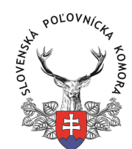
Majstrovstvá vo vábení jeleňov – FEHOVA 2016
Na medzinárodnej výstave zbraní, rybolovu a poľovníctva FEHOVA 18.-21.2.2016 v Budapeštianskom výstavnom a kongresovom centre HUNGEXPO sa ako sprievodné podujatie uskutočnili aj medzinárodné majstrovstvá vo vábení jeleňov. Organizátori, už tradične na túto súťaž, v rámci dobrých priateľských vzťahov pozývajú aj družstvo zo Slovenska.
Slovenskú poľovnícku komoru reprezentovali skúsení vábičiari pp. Miroslav Políček, Michal Ondrejkov a Daniel Demeter. Náročnú úlohu medzinárodného rozhodcu sa zo svojimi skúsenosťami vykonával p. Štefan Engel. Na vkusne upravenom pódiu výstaviska sa predstavilo 21 súťažiacich. Naplnené hľadisko nielen samotných poľovníkov, ale aj ich rodinných príslušníkov a detí sa pozorne započúvalo do nádherného prejavu samotných súťažiacich, ktorí imitovali hlas jeleňa v troch rôznych disciplínach.
Každý súťažiaci bol tak ako sa na poľovníka patrí vkusne oblečený a hľadisku sa pozdravil zdvihnutím svojho klobúka, potom nasledovalo kratučké hrdelné sústredenie a za pomoci ručadla sa rozozvučal hlas na nerozoznanie od ozajstného jeleňa na rujovisku. Súťažiaci používali aj nástroje-ručadlá rôzneho druhu, ale poväčšine osvedčený Faulhaber, či iné ručadlá vyrobené z dreva, skla alebo plastickej hmoty. Nečudo, veď každý jeleň má aj inú farbu hlasu. A tu bol priestor, aby po vystúpení každého súťažiaceho spravodlivo ohodnotila jeho výkon medzinárodná rozhodcovská komisia- jury. A veru, nie vždy to mali samotní rozhodcovia jednoduché, pretože výkony boli výborné.
A ako to všetko dopadlo? Výborné výkony maďarských kolegov predsa len predbehol a prvé miesto si vyručal súťažiaci zo Slovenska p. Miroslav Poliček.
Našim reprezentantom ďakujeme za skvelú reprezentáciu Slovenskej poľovníckej komory a srdečne im k dosiahnutým výsledkom blahoželáme. Poďakovanie patrí aj maďarským kolegom a organizátorom majstrovstiev vo vábení jeleňov na výstavisku FEHOVA 2016 v Maďarsku.
Spracoval: Ing. Štefan Engel, PhD., Slovenská poľovnícka komora, Štefánikova 10, Bratislava
Obr.1: Pohľad na pódium a predstavovanie súťažiacich
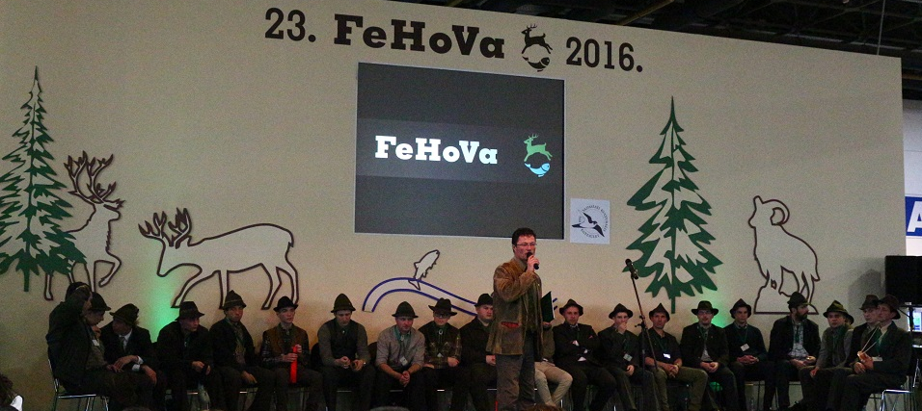
Obr.2: Slovenská reprezentácia: súťažiaci z ľava Daniel Demeter, Michal Ondrejkov, víťaz 1. Miesto- Miroslav Poliček, a rozhodca Štefan Engel
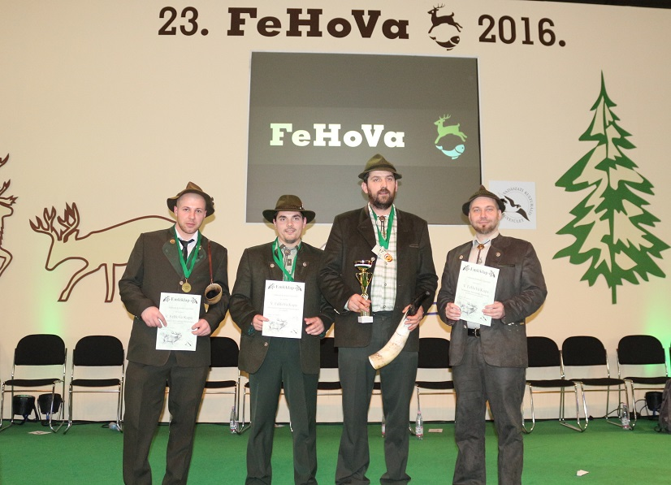
Obr.3: Pohľad na pódium a súťažné vábenie, Daniel Demeter
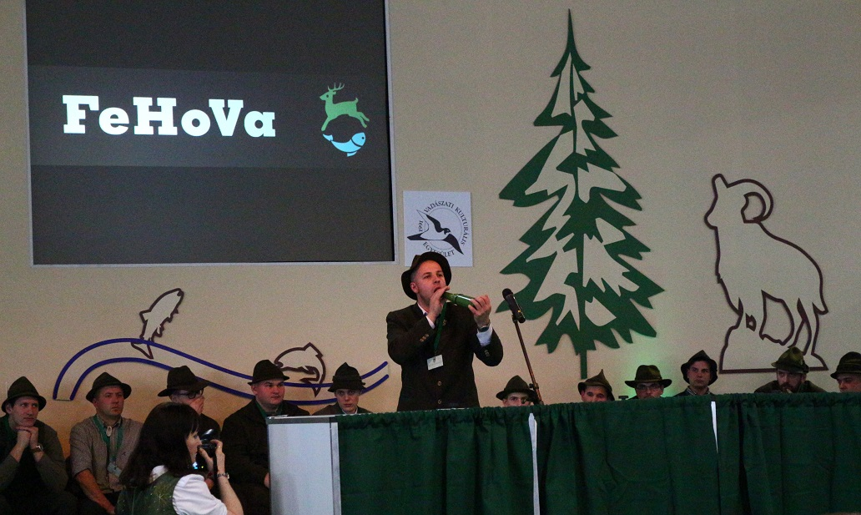
Obr.4: Pohľad na pódium a súťažné vábenie v podaní Miroslava Poličeka
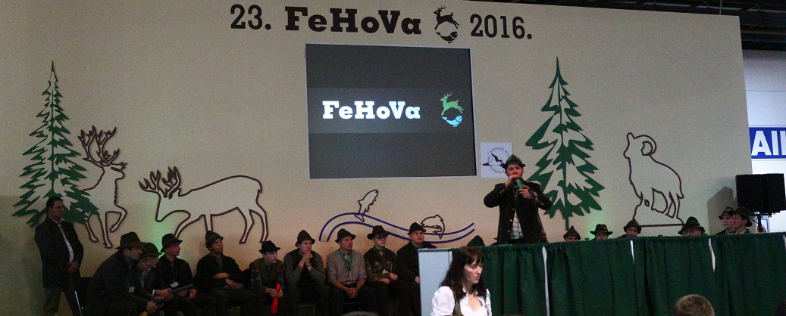
Obr.5: Pohľad na pódium a súťažné vábenie v podaní Michala Ondrejkova
Obr. 6: Členovia rozhodcovskej komisie-jury. Z ľava p. Zilai János, Štefan Engel, Agyaki Gábor, Ruppert József, Erdélyi Tamás